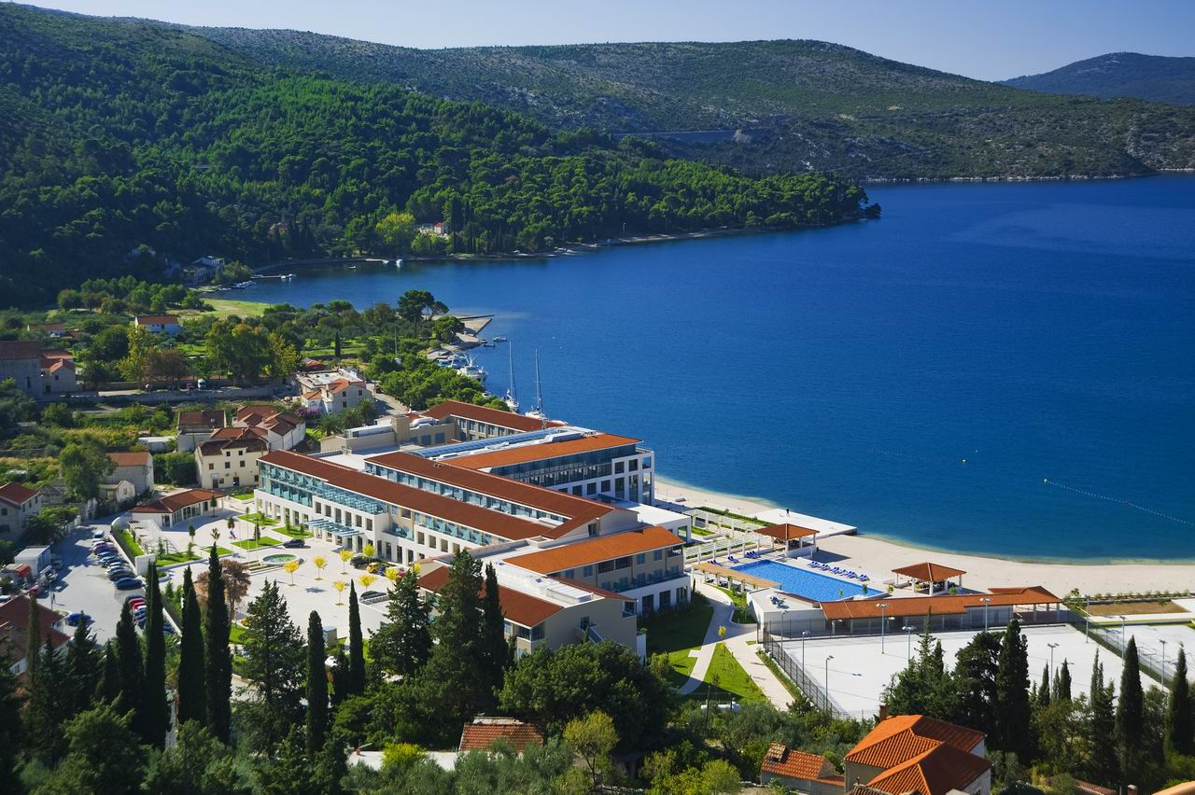

**Vodič za građane** **za 2025. godinu**

**Općina Dubrovačko primorje**

**Poštovani građani,**

predstavljamo Vam *Vodič za građane* za 2025. godinu. U njemu je prikazano iz kojih izvora Općine Dubrovačko primorje ostvaruje rashode te za koje namjene i u koje projekte ih raspoređuje. U želji za transparentnošću raspolaganja javnim novcem i boljom komunikacijom s našim građanima nastavljamo s projektom koji se nalazi na Internet stranici [www.proracun.hr](http://www.proracun.hr/) te na našoj službenoj stranici <https://www.dubrovackoprimorje.hr/>.

Ukupni prihodi i rashodi Općine Dubrovačko primorje za 2025. godinu planirani su u iznosu od 7.471.180,97 eura.

Glavni cilj naše Općine jest stvaranje ugodnijeg i kvalitetnijeg života za sve stanovnike zbog čega i ove godine ulažemo u održavanje nerazvrstanih cesta i objekata, modernizaciju i širenje javne rasvjete, kao i uređenje javnih i zelenih površina te groblja. Osim redovitih komunalnih aktivnosti, planiramo ulaganja u održavanje pomorskog dobra, jačanje komunalne infrastrukture i podršku radu mjesnih odbora. Kroz ove projekte nastojimo unaprijediti zajednički prostor, podići standarde te stvoriti sigurniju i ugodniju okolinu za sve naše građane.

Među najvažnijim projektima naše Općine ističe se izgradnja novog Dječjeg vrtića u Slanomu, vrijednog 2.652.000,00 eura, koji će osigurati suvremene uvjete za rad djece i djelatnika. Posebno smo ponosni i na plan izgradnje novog vatrogasnog doma u Poslovnoj zoni Banići, investicije vrijedne 1.050.000,00 eura, koji će unaprijediti sigurnost i učinkovitost naših vatrogasnih službi.

Za naše najmlađe dodatno ulažemo u opremanje dječjih vrtića u Slanom i Ošlju modernijom i kvalitetnijom opremom, pružajući djeci poticajno okruženje za razvoj njihovih sposobnosti. Planovi uključuju i izgradnju nove prometnice unutar Poslovne zone te biciklističko - pješačke staze koja će povezati Ston i Slano, omogućujući građanima i posjetiteljima sigurnije i ugodnije kretanje. Ovi projekti ne samo da poboljšavaju infrastrukturu, već doprinose kvaliteti života i razvoju naše zajednice.

Kako bismo očuvali naš okoliš, planiramo niz mjera za sprečavanje zagađenja. U narednoj godini osigurali smo sredstva za sustavno prikupljanje i uklanjanje krupnog otpada s područja Općine, kao i za nabavu kontejnera i drugih spremnika za učinkovito razvrstavanje otpada. Poseban naglasak stavljamo na projekte zaštite okoliša i prilagodbe klimatskim promjenama, među kojima se ističe sadnja stabala uz šetnice. Ova inicijativa ne samo da doprinosi ljepšem i zdravijem prostoru za naše građane, već i aktivno sudjeluje u stvaranju održivije budućnosti. Naš cilj je očuvati prirodne ljepote naše Općine i osigurati kvalitetan okoliš za buduće generacije.

Kako bismo podržali obitelji i potaknuli demografski rast, osigurali smo sredstva za isplatu porodiljnih naknada za svako novorođeno dijete, pružajući konkretan doprinos razvoju naše zajednice.

Ulaganje u mlade, njihovo obrazovanje i uspjeh smatramo ključem razvoja i napretka našeg društva. Svjesni njihove važnosti, kontinuirano provodimo mjere koje im olakšavaju put prema ostvarenju njihovih ciljeva. Pružanjem subvencija za produženi boravak, osiguravanjem usluga logopeda i rehabilitatora te sufinanciranjem prijevoza učenika i studenata nastojimo olakšati svakodnevne izazove s kojima se mladi i njihove obitelji susreću. Nabavkom udžbenika smanjujemo financijski teret obrazovanja, dok trud i uspjehe naših mladih prepoznajemo i nagrađujemo. Na taj način ne samo da podupiremo njihov razvoj, već doprinosimo stvaranju bolje budućnosti za cijelu zajednicu.

Kroz program Socijalne skrbi i zdravstva pružamo podršku našim najugroženijim sugrađanima subvencioniranjem troškova prijevoza za umirovljenike i invalide, te dodjelom jednokratnih pomoći osobama slabijeg imovinskog statusa. Osim toga, pokrivamo dijelom troškove stanovanja, uključujući električnu energiju, vodu, te usluge odvoza i zbrinjavanja otpada. U suradnji s Dobrotvornom udrugom „Blage ruke“, provodimo program Dnevnog boravka i pružanja socijalnih usluga, čime nastojimo omogućiti našim sugrađanima veće društveno uključivanje i kvalitetniji život. Ova vrsta potpore usmjerena je na poboljšanje svakodnevnog života naših mještana, podizanje životnog standarda i stvaranje snažnije zajednice.

Očuvanje naše kulturne baštine i tradicije, kao i poticanje aktivnog sudjelovanja u društvenom i kulturnom životu, od velike su važnosti za našu Općinu. S ciljem daljnjeg razvoja, u 2025. godini planiramo izdvojiti sredstva iz proračuna za podršku sportskim i kulturnim udrugama koje djeluju na našem području, čime želimo ojačati lokalnu zajednicu i omogućiti našim građanima bogatiji i dinamičniji društveni život.

Kroz ovaj projekt želimo Vam prenijeti informacije pomoću kojih možete pratiti raspolaganje proračunskim sredstvima. Vi, drage građanke i građani, možete svojim prijedlozima i komentarima pridonijeti zajedničkom nam cilju da dostupne resurse raspodijelimo na što učinkovitiji način za boljitak i napredak naše zajednice.

Vaše prijedloge, sugestije i komentare možete ostavljati do 14.12.2024. godine kada ćemo sve zaprimljeno uzeti u obzir te na sjednici Općinskog vijeća predstaviti, te prihvaćeno uvrstiti u konačan prijedlog Proračuna za 2025. godinu.

Savjetovanje za Prijedlog Proračuna Općine Dubrovačko primorje za 2025. godinu možete pronaći [OVDJE.](https://proracun.hr/savjetovanja-detalji.php?kid=51&id=6048)

Načelnik Općine

**Što je proračun?**



Proračun je akt kojim se procjenjuju prihodi i primici te utvrđuju rashodi i izdaci za proračunsku godinu, a sadrži i projekciju prihoda i primitaka te rashoda i izdataka za slijedeće dvije godine. Proračun nije statičan akt, već se sukladno Zakonu može mijenjati tijekom proračunske godine, odnosno donose se Izmjene i dopune proračuna.

**Sadržaj proračuna**

Proračun JLS sastoji se od plana za proračunsku godinu i projekcija za sljedeće dvije godine. Proračun JLS sastoji se od općeg dijela, posebnog dijela i obrazloženja proračuna.

|  |  |  |
| --- | --- | --- |
| **SADRŽAJ** | **SASTAVNI DIO** | **OPIS SASTAVNOG DIJELA** |
| **Opći dio proračuna** | Sažetak Računa prihoda i rashoda Sažetak Računa financiranja | * ukupni prihodi poslovanja i prihodi od prodaje nefinancijske imovine, ukupni rashodi poslovanja i rashodi za nabavu nefinancijske imovine * ukupni primici od financijske imovine i zaduživanja i izdaci za financijsku imovinu i otplate zajmova |
| Račun prihoda i rashoda | * ukupni prihodi i rashodi iskazani prema izvorima financiranja i ekonomskoj klasifikaciji na razini skupine * ukupni rashodi iskazani prema funkcijskoj klasifikaciji |
| Račun financiranja | * ukupni primici od financijske imovine i zaduživanja i izdaci za financijsku imovinu i otplate instrumenata zaduživanja prema izvorima financiranja i ekonomskoj klasifikaciji na razini skupine |
| Preneseni višak ili preneseni manjak prihoda nad rashodima | * ako ukupni prihodi i primici nisu jednaki ukupnim rashodima i izdacima, opći dio proračuna sadrži i preneseni višak ili preneseni manjak prihoda nad rashodima |
| Višegodišnji plan uravnoteženja | * ako JLP(R)S ne mogu preneseni manjak podmiriti do kraja proračunske godine, obvezni su izraditi višegodišnji plan uravnoteženja za razdoblje za koje se proračun donosi * ako JLP(R)S ne mogu preneseni višak, zbog njegove veličine, u cijelosti iskoristiti u jednoj proračunskoj godini, korištenje viška planira se višegodišnjim planom uravnoteženja za razdoblje za koje se proračun donosi |
| **Posebni dio proračuna** | Plan rashoda i izdataka proračuna JLP(R)S i njihovih proračunskih korisnika | * rashodi i izdaci JLP(R)S i njihovih proračunskih korisnika iskazani po organizacijskoj klasifikaciji, izvorima financiranja i ekonomskoj klasifikaciji na razini skupine, raspoređenih u programe koji se sastoje od aktivnosti i projekata |
| **Obrazloženje proračuna** | Obrazloženje općeg dijela proračuna i obrazloženje posebnog dijela proračuna | * obrazloženje općeg dijela proračuna JLP(R)S sadrži obrazloženje prihoda i rashoda, primitaka i izdataka proračuna JLP(R)S i obrazloženje prenesenog manjka odnosno viška proračuna JLP(R)S * obrazloženje posebnog dijela proračuna JLP(R)S temelji se na obrazloženjima financijskih planova proračunskih korisnika, a sastoji se od obrazloženja programa koje se daje kroz obrazloženje aktivnosti i projekata zajedno s ciljevima i pokazateljima uspješnosti iz akata strateškog planiranja. |

**Proračunski korisnici:**



Proračunski korisnici su ustanove, tijela javne vlasti kojima je JLS osnivač ili suosnivač, a čije je financiranje većim dijelom iz proračuna svog osnivača ili suosnivača. Proračunski korisnici JLS mogu biti dječji vrtići, knjižnice, javne vatrogasne postrojbe, muzeji, kazališta, domovi za starije i nemoćne osobe…

Proračunski korisnici Općine Dubrovačko primorje su: Dječji vrtić Slano, JVP „Dubrovačko primorje“ i Javna ustanova u kulturi „Baština Dubrovačkog primorje“.

**Zakoni i sankcije:**



Sukladno Zakonu o Proračunu (»Narodne novine«, broj 144/21) Proračun se donosi za jednu fiskalnu (proračunsku) godinu. Kod nas se fiskalna godina poklapa s kalendarskom i traje od 01. siječnja do 31. prosinca. Jedini ovlašteni predlagatelj Proračuna je Općinski načelnik. Općinski Načelnik jedinice lokalne samouprave odgovoran je za zakonito i pravilno planiranje i izvršavanje proračuna, za svrhovito, učinkovito i ekonomično raspolaganje proračunskim sredstvima. Proračun donosi (izglasava) Općinsko vijeće do kraja godine.

Ako se ne donese proračun prije početka proračunske godine, privremeno se, a najduže za prva tri mjeseca proračunske godine, na osnovi odluke o privremenom financiranju koja mora biti donesena do 31. prosinca, nastavlja financiranje poslova, funkcija i programa tijela jedinica lokalne i područne samouprave i drugih proračunskih i izvanproračunskih korisnika.

U slučaju kada je raspušteno samo Općinsko vijeće, a općinski načelnik nije razriješen, do imenovanja povjerenika Vlade Republike Hrvatske, financiranje se obavlja izvršavanjem redovnih i nužnih rashoda i izdataka temeljem odluke o financiranju nužnih rashoda i izdataka koju donosi općinski načelnik.

Po imenovanju povjerenika Vlade Republike Hrvatske, općinski načelnik predlaže povjereniku novu odluku o financiranju nužnih rashoda i izdataka u koju su uključeni ostvareni prihodi i primici te izvršeni rashodi i izdaci u vremenu do dolaska povjerenika. Ako se do 31. ožujka ne donese proračun, povjerenik donosi odluku o financiranju nužnih rashoda i izdataka za razdoblje do donošenja proračuna.

Ako do isteka roka privremenog financiranja nije donesen proračun u jedinici u kojoj je općinski načelnik koji nema zamjenika onemogućen u obavljanju svoje dužnosti, financiranje se obavlja izvršavanjem redovnih i nužnih rashoda i izdataka temeljem odluke o financiranju nužnih rashoda i izdataka koju donosi predstavničko tijelo na prijedlog privremenog zamjenika općinski načelnik iz članka 43.a Zakona o lokalnoj i područnoj (regionalnoj) samoupravi (»Narodne novine«, broj 33/01, 60/01, 129/05, 109/07, 125/08, 36/09, 150/11, 144/12, 19/13, 137/15, 123/17, 98/19, 144/20).

**UKUPAN PRORAČUN, ODNOSNO UKUPNI PRIHODI I PRIMICI, KAO I RASHODI I IZDACI, OPĆINE DUBROVAČKO PRIMORJE ZA 2025. GODINU, PLANIRANI SU U IZNOSU OD 7.471.180,97 EURA.**

**PRIHODI I PRIMICI**

**Prihodi poslovanja** Općine Dubrovačko primorje za 2025. godinu planirani su u iznosu od 5.485.259,97 eura, a čine ih **prihodi od poreza** planirani u iznosu od 900.000,00 eura, **pomoći iz inozemstva i od subjekata unutar općeg proračuna** planirani su u iznosu od 3.354.047,97 eura, **prihodi od imovine** u iznosu od 318.452,00 eura, **prihodi od upravnih i administrativnih pristojbi, pristojbi po posebnim propisima i naknada** planirani u iznosu od 887.460,00 eura, **prihodi od prodaje proizvoda i robe te pruženih usluga, prihodi od donacija te povrati po protestira** planirani u iznosu od 25.300,00 eura.

**Prihodi od prodaje nefinancijske imovine** planirani su u iznosu od 260.700,00 eura, a čine ih prihodi od prodaje neproizvedene dugotrajne imovine planirani u iznosu od 250.000,00 eura i prihodi od prodaje proizvedene dugotrajne imovine planirani u iznosu od 10.700,00 eura.

**Primici od financijske imovine i zaduživanja** planirani su u iznosu od 1.000.000,00 eura za primitke od zaduživanja.

**Vlastiti izvori** planirani su u iznosu od 725.221,00 eura za rezultat poslovanja.

|  |  |  |  |  |  |
| --- | --- | --- | --- | --- | --- |
| **PRIHODI I PRIMICI** | **IZVRŠENJE 2023** | **PLAN**  **2024.** | **PLAN**  **2025.** | **PROJEKCIJE 2026.** | **PROJEKCIJE 2027.** |
| **6 Prihodi poslovanja** | **3.285.172,46** | **4.948.614,00** | **5.485.259,97** | **5.864.506,00** | **5.013.607,00** |
| **61** Prihodi od poreza | 859.051,09 | 634.000,00 | 900.000,00 | 1.340.730,00 | 1.418.774,00 |
| **63** Pomoći iz inozemstva i od subjekata unutar općeg proračuna | 555.193,91 | 2.906.307,00 | 3.354.047,97 | 2.940.863,00 | 1.868.180,00 |
| **64** Prihodi od imovine | 194.224,28 | 207.322,00 | 318.452,00 | 408.875,00 | 462.024,00 |
| **65** Prihodi od upravnih i administrativnih pristojbi, pristojbi po posebnim propisima i naknada | 235.154,84 | 1.135.097,00 | 887.460,00 | 1.147.295,00 | 1.235.400,00 |
| **66** Prihodi od prodaje proizvoda i robe te pruženih usluga, prihodi od donacija te povrati po protestira | 49.598,12 | 65.888,00 | 25.300,00 | 26.743,00 | 29.229,00 |
| **7 Prihodi od prodaje nefinancijske imovine** | **35.247,24** | **124.659,00** | **260.700,00** | **275.561,00** | **301.188,00** |
| **71** Prihodi od prodaje neproizvedene dugotrajne imovine | 34.167,14 | 113.959,00 | 250.000,00 | 264.250,00 | 288.825,00 |
| **72** Prihodi od prodaje proizvedene dugotrajne imovine | 1.080,10 | 10.700,00 | 10.700,00 | 11.311,00 | 12.363,00 |
| **8 Primici od financijske imovine i zaduživanja** | **165,47** | **596.493,00** | **1.000.000,00** | **255.700,00** | **165.530,00** |
| **84** Primici od zaduživanja | 165,47 | 596.493,00 | 1.000.000,00 | 255.700,00 | 165.530,00 |
| **9 Vlastiti izvori** | **1.356.537,51** | **741.021,00** | **725.221,00** | **0,00** | **0,00** |
| **92 Rezultat poslovanja** | 1.356.537,51 | 741.021,00 | 725.221,00 | 0,00 | 0,00 |

|  |  |  |  |  |  |
| --- | --- | --- | --- | --- | --- |
| **RASHODI I IZDACI** | **IZVRŠENJE 2023.** | **PLAN**  **2024.** | **PLAN**  **2025.** | **PROJEKCIJE 2024.** | **PROJEKCIJE 2027.** |
| **3 Rashodi poslovanja** | **1.650.706,00** | **2.523.421,00** | **2.788.606,97** | **2.947.629,00** | **3.202.308,00** |
| **31** Rashodi za zaposlene | 659.957,02 | 828.316,00 | 1.051.696,00 | 1.111.643,00 | 1.215.026,00 |
| **32** Materijalni rashodi | 702.550,39 | 1.107.154,00 | 1.116.722,97 | 1.150.426,00 | 1.233.098,00 |
| **34** Financijski rashodi | 5.158,40 | 4.520,00 | 12.950,00 | 35.132,00 | 36.515,00 |
| **35** Subvencije | 26.190,74 | 50.000,00 | 60.000,00 | 71.995,00 | 85.436,00 |
| **36** Pomoći dane u inozemstvo i unutar općeg proračuna | 18.234,50 | 16.000,00 | 35.000,00 | 36.995,00 | 40.436,00 |
| **37** Naknade građanima i kućanstvima na temelju osiguranja i druge naknade | 89.234,83 | 98.950,00 | 112.800,00 | 119.231,00 | 130.321,00 |
| **38** Rashodi za donacije, kazne, naknade šteta i kapitalne pomoći | 149.380,12 | 418.480,00 | 399.438,00 | 422.207,00 | 461.476,00 |
| **4 Rashodi za nabavu nefinancijske imovine** | **621.440,47** | **3.824.422,00** | **4.573.474,00** | **3.331.868,00** | **2.150.934,00** |
| **41** Rashodi za nabavu neproizvedene dugotrajne  imovine | 225.078,64 | 205.000,00 | 25.000,00 | 26.425,00 | 28.883,00 |
| **42** Rashodi za nabavu proizvedene dugotrajne imovine | 396.361,83 | 3.619.422,00 | 4.548.474,00 | 3.305.443,00 | 2.122.051,00 |
| **5 Izdaci za financijsku imovinu i otplate zajmova** | **29.089,00** | **62.945,00** | **109.100,00** | **116.270,00** | **127.083,00** |
| **54** Izdaci za otplatu glavnice primljenih kredita i zajmova | 29.089,00 | 62.945,00 | 109.100,00 | 116.270,00 | 127.083,00 |

**Rashodi poslovanja**

**Rashodi poslovanja Općine Dubrovačko primorje za 2025. godinu planirani su u iznosu od 2.788.606,97 eura, a čine ih:**

1. Rashodi za zaposlene planirani u iznosu od 1.051.696,00 eura,
2. Materijalni rashodi planirani u iznosu od 1.116.722,97 eura,
3. Financijski rashodi planirani u iznosu od 12.950,00 eura,
4. Subvencije planirane u iznosu od 60.000,00 eura,
5. Pomoći dane u inozemstvo i unutar općeg proračuna planirane u iznosu 35.000,00 eura,
6. Naknade građanima i kućanstvima na temelju osiguranja i druge naknade planirane u iznosu od 112.800,00 eura,
7. Rashodi za donacije, kazne, naknade šteta i kapitalne pomoći planirani u iznosu od 399.438,00 eura.

**Rashodi za nabavu nefinancijske imovine**

**Rashodi za nabavu nefinancijske imovine planirani u iznosu od 4.573.474,00 eura, a čine ih:**

1. Rashodi za nabavu neproizvedene dugotrajne imovine planirani u iznosu od 25.000,00 eura,
2. Rashodi za nabavu proizvedene dugotrajne imovine planirani u iznosu od 4.548.474,00 eura.

**Izdaci za financijsku imovinu i otplate zajmova planirani u iznosu od 109.100,00 eura**

Izdaci za otplatu glavnice primljenih kredita i zajmova Općine Dubrovačko primorje za 2025. godinu planirani su u iznosu od 109.100,00 eura.

**PRORAČUNSKE KLASIFIKACIJE**

Prihodi, primici, rashodi i izdaci proračuna i financijskog plana iskazuju se prema proračunskim klasifikacijama. Sukladno Pravilniku o proračunskim klasifikacijama (»Narodne novine«, broj 4/24) proračunske klasifikacije jesu:

* + **Organizacijska klasifikacija** sadrži povezane i međusobno usklađene (hijerarhijski i s obzirom na odnose prava i odgovornosti) cjeline proračuna i proračunskih korisnika koje odgovarajućim materijalnim sredstvima ostvaruju postavljene ciljeve,
  + **Programska klasifikacija** je prikaz programa i njihovih sastavnih dijelova: aktivnosti i projekata, definiranih u skladu s aktima strateškog planiranja te ciljevima i zadaćama proračuna te proračunskih i izvanproračunskih korisnika,
  + **Funkcijska klasifikacija** je prikaz rashoda proračuna te proračunskih i izvanproračunskih korisnika razvrstanih prema njihovoj namjeni,
  + **Ekonomska klasifikacija** sadrži prihode i primitke po prirodnim vrstama te rashode i izdatke prema njihovoj ekonomskoj namjeni kojoj služe,
  + **Lokacijska klasifikacija** je prikaz rashoda i izdataka prema teritorijalno definiranim cjelinama u skladu s ustrojem Republike Hrvatske, drugih država članica Europske unije te ostalih država,
  + **Izvori financiranja,** a koje čine skupine prihoda i primitaka iz kojih se podmiruju rashodi i izdaci određene vrste i utvrđene namjene.

Proračun Općine Dubrovačko primorje sastoji se od razdjela, glava i programa. Programi se sastoje od aktivnosti i kapitalnih projekata.

**OPIS POSEBNOG DIJELA PRORAČUNA**

**Razdjel 001 JEDINSTVENI UPRAVNI ODJEL - 7.431.180,97 EURA**

**Glava 01 JEDINSTVENI UPRAVNI ODJEL - 6.437.718,00 eura**

**Program 1101 Javna uprava i administracija - 426.010,00 eura**

Iz proračuna je za djelatnosti Jedinstvenog upravnog odjela planiran iznos od 414.010,00 eura, za nabava opreme i druge imovine za potrebe odjela planirano je 12.000,00 eura.

**Program 1102 Održavanje komunalne infrastrukture - 494.000,00 eura**

Za održavanje čistoće javnih površina planirano je 75.000,00 eura, za održavanje javnih zelenih površina planirano je 45.000,00 eura, za održavanje nerazvrstanih cesta i objekata planirano je 150.000,00 eura, za održavanje groblja planirano je 5.000,00 eura, za javnu rasvjetu i električnu energiju planirano je 95.000,00 eura, za obaveznu preventivnu DDD planirano je 3.500,00 eura, za obavljanje poslova sakupljanja, prijevoza i neškodljivog uklanjanja lešina s javnih površina planirano je 3.000,00 eura, za sanitarno veterinarske aktivnosti planirano je 7.500,00 eura, za održavanje pomorskog dobra planirano je 50.000,00 eura, za održavanje komunalne infrastrukture i aktivnosti mjesnih odbora planirano je 50.000,00 eura, za ostale komunalne usluge planirano je 10.000,00 eura.

**Program 1103 Jačanje gospodarstva i poljoprivrede – 60.000,00 eura**

Za subvenciju poljoprivrednicima planirano je 25.000,00 eura, za subvenciju trgovačkim društvima planirano je 35.000,00 eura.

**Program 1104 Prostorno uređenje i priprema projektne dokumentacije - 258.500,00 eura**

Iz proračuna je za ulaganje u nematerijalnu imovinu - projektna dokumentaciju planiran iznos od 20.000,00 eura, za evidenciju komunalne infrastrukture planirano je 12.000,00 eura, za projektnu dokumentaciju - UPU Slano planirano je 40.000,00 eura, za projektiranje cesta planirano je 60.000,00 eura, , za projektnu dokumentaciju – Zvjezdarnica Lanterna Slano planirano je 16.500,00 eura, za projektnu dokumentaciju - uređenje obalnog pojasa – DV Mrče planirano je 80.000,00 eura, za projektnu dokumentaciju - UPU Rudine planirano je 30.000,00 eura.

**Program 1105 Organizacija i provođenje zaštite i spašavanja- 75.000,00 eura**

Za civilnu zaštitu planirano je 10.000,00 eura, za protupožarnu zaštitu planirano je 65.000,00 eura.

**Program 1106 Promicanje kulture – 75.000,00 eura**

Za financiranje udruga u kulturi planirano je 24.000,00 eura, za održavanje crkvi i ostalih spomenika kulture planirano je 5.000,00 eura, za spomen soba Domovinskog rata - Čepikuče planirano je 40.000,00 eura, za centar Crvenog križa - dom Ošlje planirano je 5.000,00 eura, za otkup knjiga planirano je 1.000,00 eura.

**Program 1107 Razvoj sporta i rekreacije – 165.000,00 eura**

Za financiranje udruga u sportu planirano je 20.000,00 eura, za održavanje sportskih objekata planirano je 40.000,00 eura, za biciklističko - pješačku stazu Slano – Ston planirano je 105.000,00 eura.

**Program 1110 Osnovno i srednjoškolsko obrazovanje – 80.000,00 eura**

Za vanškolske aktivnosti učenika planirano je 12.700,00 eura, za sufinanciranje produženog boravka i usluge logopeda i rehabilitatora i sl. planirano je 35.000,00 eura, za subvenciju prijevoza učenika i studenata planirano je 27.300,00 eura, za ostale pomoći i naknade obiteljima za djecu planirano je 5.000,00 eura.

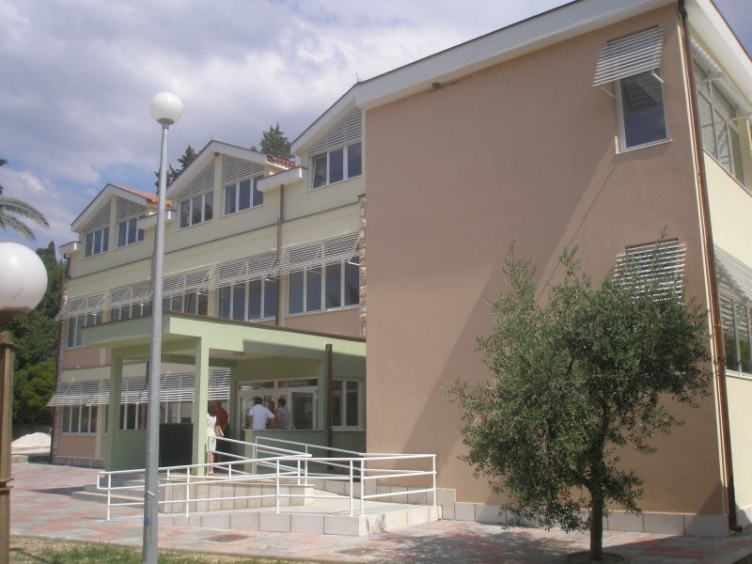

**Program 1111 Socijalna skrb i zdravstvo – 103.250,00 eura**

Za subvencije prijevoza planirano je 9.500,00 eura, za potpore planirano je 23.300,00 eura, za tekuće donacije planirano je 5.500,00 eura, za ostale pomoći iz proračuna u novcu planirano je 48.500,00 eura, za dnevni boravak, briga i njega u kući planirano je 10.000,00 eura, za nadstandard zdravstvene skrbi planirano je 6.450,00 eura.



**Program 1115 Razvoj i upravljanje sustava vodoopskrbe, odvodnje i zaštite voda – 257.958,00 eura**

Za održavanje oborinske odvodnje planirano je 13.268,00 eura, za kapitalna ulaganja - kanalizaciju planirano je 79.690,00 eura, za ulaganja u imovinu – vodoopskrba Doli/ Smokvina/ Ratac planirano je 150.000,00 eura, za ulaganja u komunalnu opremu planirano je 15.000,00 eura.

**Program 1117 Zaštita okoliša – 106.200,00 eura**

Za prikupljanje i uklanjanje krupnog otpada planirano je 12.000,00 eura, za zaštitu okoliša planirano je 28.200,00 eura, za nabavku komunalne opreme planirano je 20.000,00 eura, za program prilagodbe klimatskih promjena planirano je 41.000,00 eura, za otkup zemljišta planirano je 5.000,00 eura.



**Program 1121 Izgradnja i uređenje objekata javne namjene – 3.742.000,00 eura**

Za Završetak i rekonstrukcija građevine javne i društvene namjene - dječji vrtić, prostori građanskih udruga sa dječjim igralištem planirano je 2.652.000,00 eura, za izgradnju vatrogasnog doma planirano je 1.050.000,00 eura, za ulaganje u opremu i imovinu planirano je 40.000,00 eura.

**Program 1108 Protokol, odnosi s javnošću, obljetnice, blagdani – 34.800,00 eura**

Za odnose s javnošću, medije i slično planirano je 19.000,00 eura, za održavanje blagdana i obljetnica planirano je 15.800,00 eura.

**Program 1109 Gradnja komunalne infrastrukture - 560.000,00 eura**

Za širenje i modernizaciju javne rasvjete planirano je 20.000,00 eura, za uređenje javnih površina i pomorskog dobra planirano je 50.000,00 eura, za ulaganje u nerazvrstane ceste planirano je 120.000,00 eura, za ulaganje u imovinu planirano je 15.000,00 eura, za izgradnju ceste – zona Banići planirano je 335.000,00 eura, za izgradnju ceste – Tz Sestrice planirano je 20.000,00 eura.

**Glava 02 JVP DUBROVAČKO PRIMORJE - 595.998,97 eura**

**Program 1118 Profesionalno vatrogastvo - 595.998,97 eura**

Za minimalne standarde planirano je 395.017,72 eura, za iznad minimalnih standarda planirano je 134.755,00 eura, za iznad minimalnih standarda – Vatrogasni brod planirano je 66.226,25 eura.

**Glava 03 DJEČJI VRTIĆ SLANO - 347.050,00 eura**

**Program 1119 Predškolski odgoj - 347.050,00 eura**

Za aktivnost dječjeg vrtića planirano je 347.050,00 eura.

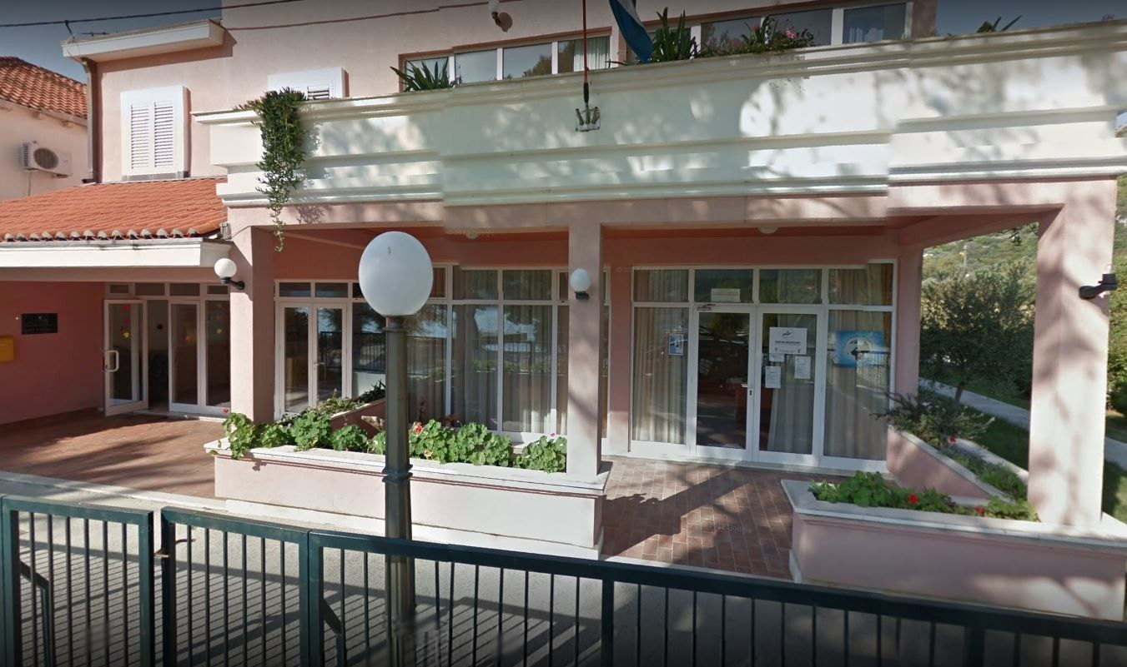

**Glava 04 BAŠTINA DUBROVAČKO PRIMORJE - 50.414,00 eura**

**Program 1106 Promicanje kulture - 50.414,00 eura**

Za financiranje udruga u kulturi planirano je 37.365,00 eura, za "Valorizaciju i očuvanje dinarskog tipa nošnje iz sela Ošljeg u Dubrovačkom primorju" planirano je 3.974,00 eura, za "Radionice" planirano je 500,00 eura, za Primorje na pjatu planirano je 6.075,00 eura, za izložbu "Domovinski rat" planirano je 2.500,00 eura.

**Razdjel 002 PREDSTAVNIČKA I IZVRŠNA TIJELA – 40.000,00 EURA**

**Glava 01 OPĆINSKO VIJEĆE - 9.832,00 eura**

**Program 2001 Općinsko vijeće - 9.832,00 eura**

Za aktivnosti općinskog vijeća planirano je 6.932,00 eura, za financiranje političkih stranaka i nezavisnih vijećnika planirano je 2.900,00 eura.

**Glava 02 OPĆINSKI NAČELNIK - 30.168,00 eura**

**Program 2002 Općinski načelnik - 30.168,00 eura**

Za aktivnosti načelnika planirano je 24.859,00 eura i za proračunsku rezervu planirano je 5.309,00 eura.